**HỌC VIỆN CÔNG NGHỆ BƯU CHÍNH VIỄN THÔNG**

VIỆN KHOA HỌC KĨ THUẬT BƯU ĐIỆN

**KỸ NĂNG LÀM VIỆC NHÓM**

**Bài tập lớn**

**Nhóm: 04**

**Dự án nhóm: Sản xuất video ngắn "Giữ hay đổi"**

**Giảng viên: Trần Hương Giang**

**Họ và tên: Cao Đắc Duy**

**MSV: B23DCCC047**

**Lớp: SKD1102-20242-13**

**Lời nói đầu**

Kỹ năng làm việc nhóm là khả năng phối hợp và tương tác hiệu quả giữa các thành viên trong một nhóm, nhằm nâng cao hiệu suất công việc và phát huy tối đa tiềm năng của mỗi cá nhân. Trong nhiều hoạt động hiện nay, đặc biệt là trong tổ chức và cuộc sống thường nhật, kỹ năng này đóng vai trò then chốt bởi nó giúp nhóm làm việc hiệu quả hơn thông qua sự hỗ trợ và kết hợp giữa các thành viên.

Trong bối cảnh khoa học công nghệ không ngừng phát triển, nhu cầu làm việc theo nhóm ngày càng trở nên cấp thiết. Không ai là hoàn hảo, vì thế làm việc nhóm giúp các thành viên phát huy điểm mạnh của mình, đồng thời hỗ trợ bù đắp những điểm còn thiếu sót của nhau. Khi làm việc cùng nhau, hiệu quả sẽ được nâng cao hơn nhiều so với làm việc độc lập.

Chính vì vậy, việc rèn luyện kỹ năng làm việc nhóm là rất cần thiết. Môn học về kỹ năng này không chỉ trang bị cho sinh viên những kiến thức nền tảng như: khái niệm, vai trò, quy mô và phân loại nhóm, mà còn giúp hiểu rõ cách xây dựng một nhóm hiệu quả. Quan trọng hơn, sinh viên còn học được cách áp dụng những kiến thức đó vào thực tế học tập cũng như công việc sau này.

Hơn thế nữa, môn học về kỹ năng làm việc nhóm còn là hành trang quý báu cho sinh viên trên con đường nghề nghiệp, đặc biệt là với những ai sắp bước vào môi trường làm việc chuyên nghiệp. Khi đã tích lũy được đủ kiến thức, kỹ năng và kinh nghiệm thông qua học tập và thực hành, việc thích nghi và thăng tiến trong công việc sẽ trở nên dễ dàng hơn rất nhiều.

**BÀI LÀM(Đề số 1)**

**1.Nhiệm vụ cá nhân trong nhóm**

**Trong dự án nhóm em đảm nhận hai vai trò chính:quay phim và thư ký.**

* **Với vai trò cameraman**, tôi chịu trách nhiệm lên kế hoạch quay, chuẩn bị thiết ,thực hiện quay các phân cảnh cần thiết trong quá trình nhóm làm việc, học tập hoặc khi làm video báo cáo/thuyết trình. Tôi cũng hỗ trợ biên tập sơ bộ các đoạn video đã quay để bàn giao cho người dựng video chính.
* **Với vai trò thư ký**, tôi phụ trách ghi chép nội dung cuộc họp nhóm, tổng hợp ý kiến các thành viên, cập nhật tiến độ công việc, phân công nhiệm vụ và lưu lại biên bản họp để gửi lại cho các thành viên tham khảo. Ngoài ra, tôi hỗ trợ nhóm trưởng trong việc quản lý tài liệu và sắp xếp các buổi họp nhóm hiệu quả.

**Mục tiêu cá nhân theo nguyên tắc SMART dựa trên nhiệm vụ đó:**

* **S (Specific - Cụ thể):** Hoàn thành tốt công việc quay video cho buổi thuyết trình cuối kỳ và đảm bảo ghi chép đầy đủ biên bản họp nhóm trong suốt quá trình làm việc.
* **M (Measurable - Đo lường được):** Ghi chép đầy đủ **100%** số buổi họp nhóm (ít nhất 1 buổi/tuần), và hoàn tất **tối thiểu 3 video** chất lượng cao phục vụ báo cáo nhóm.
* **A (Achievable - Khả thi):** Tôi có thiết bị quay phù hợp, có thời gian tham gia các buổi họp và có khả năng tổng hợp thông tin nhanh, rõ ràng.
* **R (Relevant - Thực tế):** Vai trò quay phim và thư ký đóng vai trò hỗ trợ quan trọng cho hiệu quả làm việc nhóm, giúp nhóm có tư liệu chất lượng và theo dõi tiến độ rõ ràng.
* **T (Time-bound - Thời hạn):** Mục tiêu hoàn thành trong 1 tuần trước thời hạn nộp bài cuối cùng, đảm bảo có thời gian chỉnh sửa và hoàn thiện công việc

**2. Lập kế hoạch và thực hiện nhiệm vụ cá nhân**

**Phân chia nhiệm vụ thành các bước:**

**Với vai trò Cameraman:**

**Chuẩn bị:**

* + Trao đổi với nhóm trưởng và các thành viên để xác định nội dung cần quay (họp nhóm, thực hành, thuyết trình...).
  + Kiểm tra và chuẩn bị thiết bị quay (điện thoại, chân máy, micro nếu có).

**Quay video:**

* + Ghi lại các buổi họp nhóm và các buổi làm việc thực tế.
  + Đảm bảo khung hình rõ ràng, âm thanh rõ, đủ ánh sáng.

**Biên tập sơ bộ:**

* + Chọn lọc những đoạn video chất lượng.
  + Gửi cho bạn phụ trách dựng video hoàn chỉnh.

**Với vai trò Thư ký:**

**Ghi chép cuộc họp:**

* + Ghi nhanh nội dung chính trong buổi họp nhóm: thời gian, địa điểm, người tham gia, nội dung trao đổi, phân công công việc.

**Tổng hợp biên bản họp:**

* + Gõ lại nội dung họp rõ ràng, ngắn gọn, đúng trọng tâm.

**Gửi và lưu trữ:**

* + Gửi biên bản họp qua nhóm chung.
  + Lưu trữ vào Google Drive chung của nhóm.

**Thời gian:**

Dự kiến: 7 ngày quay

Thực tế: 6 ngày vì nhóm phối hợp tốt và không phải quay lại nhiều.

**Kết quả:**

Đóng góp hơn phân nửa cảnh quay và ghi lên kế hoạch cho sản phẩm.

**Minh Chứng:**

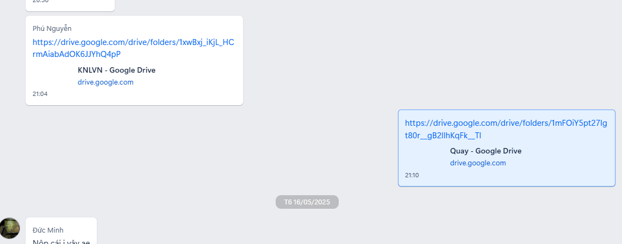

**Hình 1. Ảnh gửi video đã quay cho nhóm để chỉnh sửa**

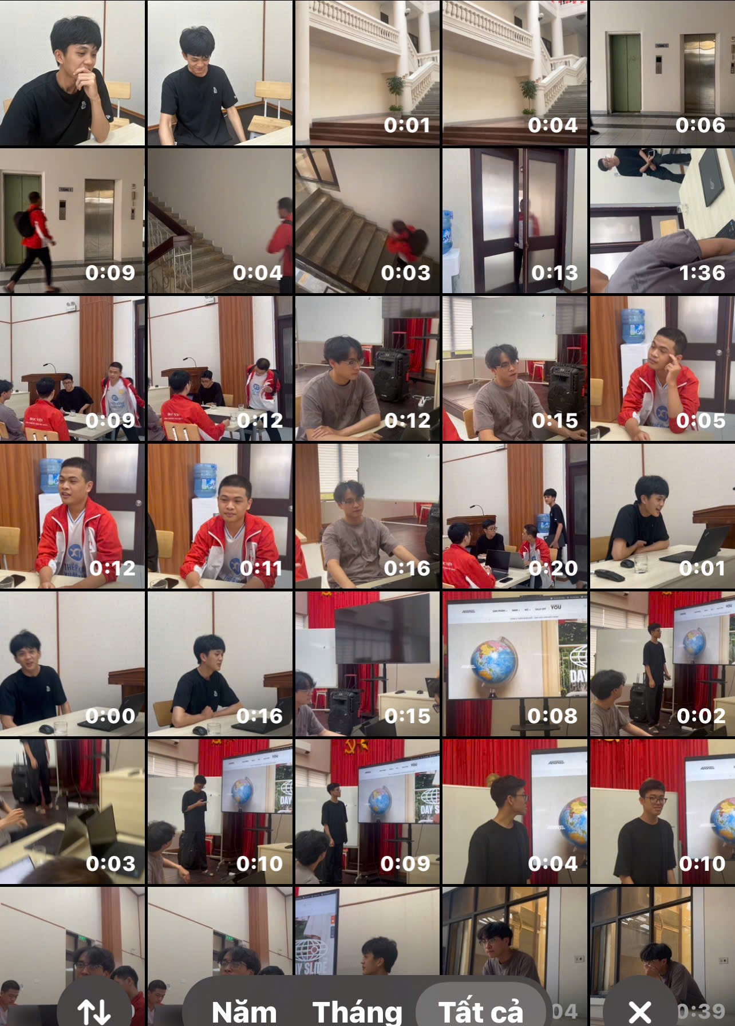 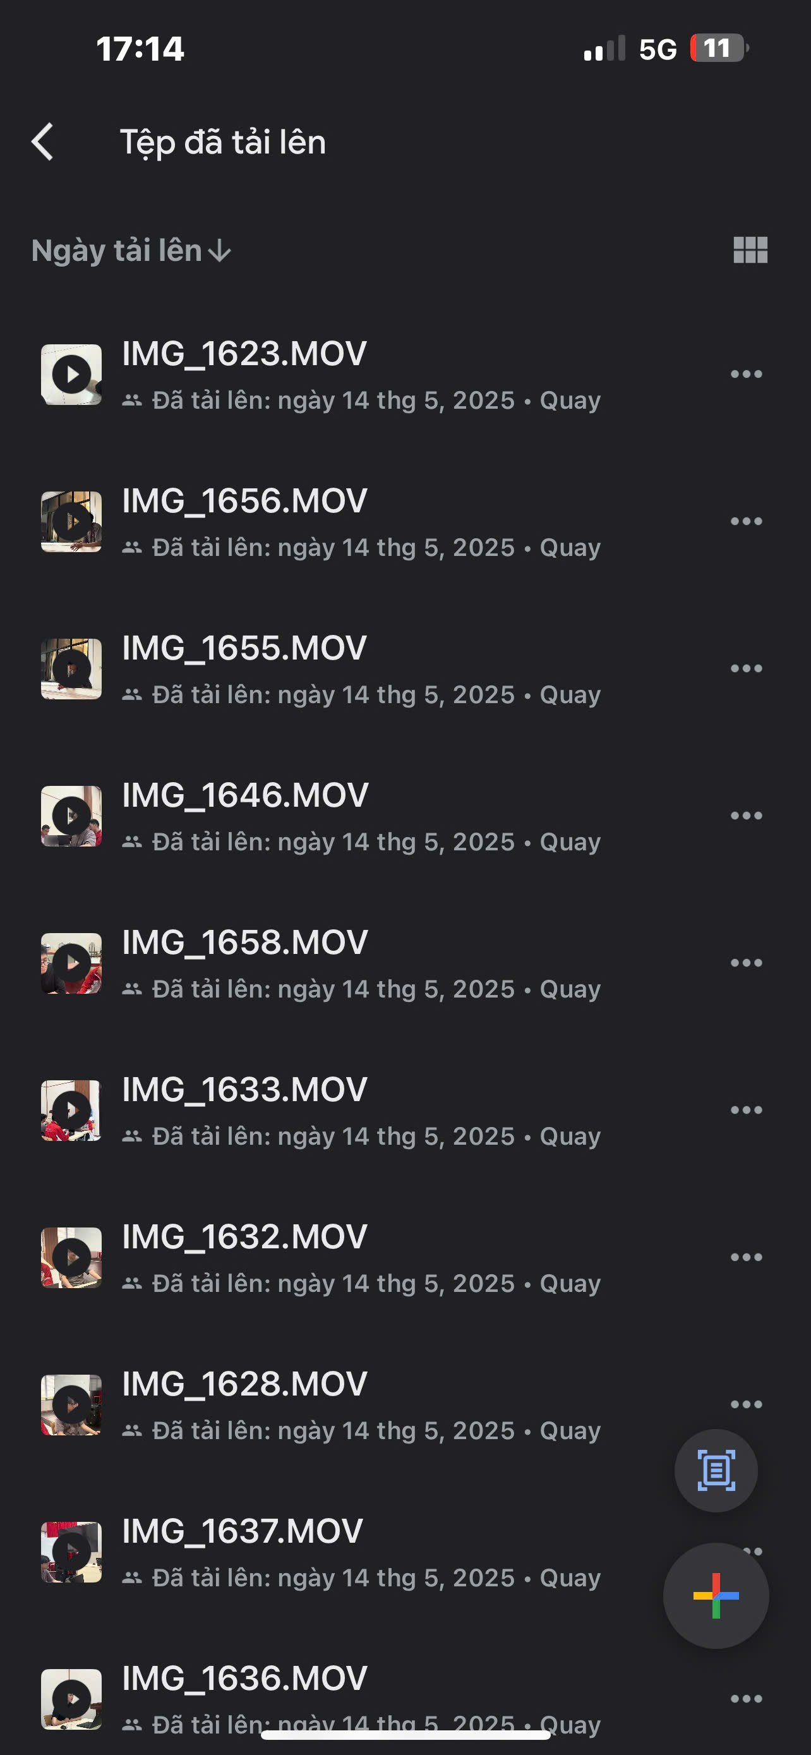

Hình 2. Hình ảnh các cảnh đã quay trên máy em( và còn trên 1 máy nữa)

Ảnh có chứa văn bản, phần mềm, Biểu tượng máy tính, Phần mềm đa phương tiện

Nội dung do AI tạo ra có thể không chính xác.

Hình 3.Hình ảnh quản lý dự án với trello

**3.Giao tiếp và phói hợp**

**• Công cụ giao tiếp với nhóm:**

Trong quá trình làm việc nhóm, chúng tôi sử dụng các công cụ sau để giao tiếp và phối hợp hiệu quả:

* **Zalo:** dùng để nhắn tin, gọi video, gửi tài liệu và thảo luận nhanh hàng ngày.
* **Trello:** dùng để phân công công việc, theo dõi tiến độ của từng thành viên qua các thẻ nhiệm vụ.
* **Excel (Google Sheets):** dùng để lập bảng phân công công việc, theo dõi tiến độ và tổng hợp kết quả công việc hàng tuần.

**• Khó khăn trong quá trình phối hợp:**

* Một số thành viên đôi khi trả lời tin nhắn chậm trên Zalo, gây gián đoạn trong việc ra quyết định.
* Khi bắt đầu sử dụng Trello, có thành viên chưa quen với giao diện nên chưa biết cách cập nhật trạng thái công việc.
* Việc sắp xếp thời gian họp nhóm gặp khó khăn do lịch học và lịch cá nhân của các thành viên không trùng nhau.

**• Cách nhóm xử lý mâu thuẫn hoặc khác biệt:**

* Khi có bất đồng ý kiến, nhóm ưu tiên **họp nhóm nhanh qua Zalo call** để mọi người cùng trao đổi rõ ràng, tránh hiểu lầm(Ví dụ : khi có những cảnh quay không đúng yêu cầu và chưa tốt)
* Trưởng nhóm hoặc người trung lập sẽ **tóm tắt lại quan điểm của các bên**, sau đó cả nhóm **bỏ phiếu chọn giải pháp hợp lý nhất**.
* Nhóm luôn đề cao tinh thần tôn trọng lẫn nhau và lắng nghe, nên mâu thuẫn thường được giải quyết nhanh chóng, không ảnh hưởng đến tiến độ.

**4. Vai trò lãnh đạo trong nhóm**

Trong dự án video “**Giữ hay đổi**”, bạn **Đinh Nhật Nam** – người giữ vai trò trưởng nhóm – đã thể hiện rõ năng lực lãnh đạo và tinh thần trách nhiệm cao trong suốt quá trình làm việc nhóm.

**Phong cách lãnh đạo của bạn Nhật Nam:**

* **Lắng nghe và tôn trọng ý kiến tập thể:** Trước khi đưa ra quyết định, bạn luôn để các thành viên trình bày ý kiến và cùng nhau phân tích ưu – nhược điểm của từng phương án.
* **Chủ động và linh hoạt:** Bạn luôn theo sát tiến độ công việc của nhóm, chủ động lên kế hoạch quay phù hợp với lịch của mọi người, đồng thời sẵn sàng thay đổi khi phát sinh tình huống bất ngờ.
* **Gương mẫu trong hành động:** Không chỉ hoàn thành tốt phần việc cá nhân, bạn Nam còn là người thường xuyên hỗ trợ các thành viên khác trong khâu chuẩn bị, hậu kỳ và xử lý kỹ thuật.

**Một số phẩm chất tiêu biểu giúp nhóm hoạt động hiệu quả:**

1. **Khả năng quản lý thời gian và tổ chức khoa học:** Từ những buổi đầu, bạn đã xây dựng kế hoạch tổng thể, chia công việc hợp lý và đặt ra các mốc thời gian cụ thể, giúp nhóm làm việc có định hướng rõ ràng.
2. **Kỹ năng giao tiếp tốt:** Nam giữ liên lạc hiệu quả qua tin nhắn nhóm, nhắc nhở khéo léo mà không tạo áp lực, đồng thời tổ chức các buổi họp ngắn khi cần để đảm bảo mọi người đều nắm được tiến độ.
3. **Tinh thần hỗ trợ:** Trong những lúc thành viên gặp khó khăn (về kỹ thuật, thời gian hay ý tưởng), bạn luôn là người sẵn sàng lắng nghe, chia sẻ và tìm giải pháp cùng mọi người.
4. **Khả năng xử lý tình huống:** Khi có xung đột về mặt sáng tạo hoặc khác biệt quan điểm, bạn thường không đưa ra quyết định một chiều mà tổ chức các cuộc thảo luận nhỏ để tìm phương án dung hòa giữa cá tính sáng tạo và tính khả thi.

**5. Tổ chức họp, ra quyết định và tạo động lực**

**• Tổ chức họp nhóm:**

Nhóm chúng tôi không thường xuyên(chỉ các buổi gặp mặt ở trường vì lịch học mọi người có nhiều bất đồng), thông qua các buổi trao đổi trực tiếp hoặc họp online trên Zalo. Các buổi họp nhằm mục đích cập nhật tiến độ công việc, phân chia nhiệm vụ tiếp theo và giải quyết những vấn đề đang gặp phải. Ngoài ra, mỗi khi có tình huống phát sinh (như lịch quay thay đổi, cần chỉnh sửa kịch bản...), nhóm cũng chủ động họp nhanh để thống nhất hướng xử lý.

**Ra quyết định:**

Hầu hết các quyết định trong nhóm đều được đưa ra theo hướng dân chủ và minh bạch. Trưởng nhóm là người thường khởi xướng vấn đề cần quyết định (ví dụ: chọn địa điểm quay, chỉnh sửa nội dung cảnh quay…), sau đó các thành viên sẽ cùng đóng góp ý kiến và biểu quyết theo đa số. Nếu chưa thống nhất được, nhóm sẽ thảo luận lại để tìm ra phương án tối ưu, đảm bảo vừa khả thi vừa sáng tạo.

**• Tạo động lực:**

Để giữ tinh thần làm việc tích cực, nhóm thường xuyên:

* Động viên nhau qua tin nhắn Zalo, đặc biệt sau những buổi quay dài hoặc khi có thành viên hoàn thành phần việc tốt.
* Khen ngợi công khai những thành viên có sáng kiến hay hoặc hỗ trợ người khác hiệu quả.

Ngoài ra, mỗi lần hoàn thành được một cảnh quay hay một phần việc quan trọng, nhóm đều có những phút thư giãn nhỏ, cùng xem lại sản phẩm và chia sẻ cảm nhận. Điều này góp phần tạo sự gắn kết và duy trì tinh thần tích cực trong suốt dự án.